Di seguito una guida passo-passo per l’installazione lato POS e Uakari per l’installazione di terminali Verifone VX820 in ambiente Conad Adriatico.

1. Verificare versione Uakari POS in cassa (almeno 2017_01_10D). Se inferiore, aggiornare
2. Verificare se su licenza Uakari, è presente il modulo per pagamenti Argentea
3. Se presente WeClient (altro client per pagamenti con POS) disabilitare qualsiasi tipo di avvio automatico dell’applicativo o dei servizi
4. Installare nuovo pos Verifone VX820
5. Disabilitare operazioni manuali
   1. Tasto Menù in basso a sx
   2. Configurazione
   3. PSW 183729
   4. Dati Cassa
   5. Op da lettore
   6. Disattiva
6. Disabilitare “Invio firma a TMS”
   1. F2
   2. CATTURA FIRMA -> Password -> 34762
   3. MODIFICA PARAMETRI
   4. STATO -> DISATTIVAZIONE
7. Configurare POS per pagamenti bancomat
   1. Tasto F1 – PSW 0461 – Configurare A-Money: SI – RESET: NO – Inserire RUPP (ogni terminale ha un suo RUPP ed è fornito dal socio) – Dis. sovr: SI – Debug: NO – Salvare: SI
   2. Tasto F1 – PSW 0461 - Linea SSA – Connessione: TCP/IP – IP: 10.66.6.99– Porta: 2688 – Socket: 05 – Risposta: 05
   3. Tasto F1 – PSW 0461 – IP POS – DHCP: NO – IP: esempio 10.220.160.150 (inserire IP del POS, per inserire il . usare il tasto F4) – Subnet Mask: usare SB del negozio – Gateway: usare il GW del negozio
   4. Tasto F1 – PSW 0461 – Attivazione – Configurare: OK – Attivare CTLS: SI (per attivare contactless) – CTLS INTERNO – IL POS SI RIAVVIERA’ AUTOMATICAMENTE
   5. Tasto F4 – Gestione – PSW 72618 – Download INI – TCP/IP – Server: 10.66.6.99 – Porta 2688 - IL POS SI RIAVVIERA’ AUTOMATICAMENTE
   6. Tasto F4 – Gestione – PSW 72618 – Download LOGO
8. Verificare versione applicativo Conad Card su terminale (tasto Ver. su display, riga inferiore) . Se inferiore alla versione 1.03.03 aggiornare con seguente procedura (ci impiega tra i 2 e i 5 minuti):
   1. Tasto F1 – PSW 0461 – TMS – IP: 10.66.6.99– Porta: 2667 – TMS ID: 99990200 – Salvare e lanciare l’aggiornamento – IL POS SI RIAVVIERA’ AUTOMATICAMENTE
9. Mentre si aggiorna il POS, configurare la cassa per comunicazione con POS:
   1. Copiare sotto c: la cartella EPP2
   2. Aprire una task di dos, spostarsi sotto la cartella appena copiata e installare le librerie Richtx32.OCX, Tabct32.OCX e Pagamento.DLL con comando Regsvr32.exe (es. regsvr32.exe richtx32.ocx)
   3. Alcune volte per registrare le DLL è necessario sovrascrivere le DLL di sistema, procedere quindi con il copiare TUTTE le librerie dentro c:\windows\system(e 32)
   4. Abbiamo notato che alcune volte è necessario installare le librerie di C++ 2015 e 2018  
      (chiedere eventualmente tali librerie a Lorenzo Rossi)
   5. Editare nel file Monetica.ini le voci:
      1. IP1: 10.66.6.99
      2. IP2: inserire IP del POS
      3. PORTA1: 2688
      4. PORTA2: 40001
      5. RUPP: inserire RUPP del terminale
   6. A questo punto, se il POS ha finito l’aggiornamento dell’app Conad Card, è possibile effettuare un test di connessione. Aprire l’applicativo Monetica Tester e premere il pulsante “Richiesta Totali”. Se sulla colonna bianca di log di SX abbiamo una risposta positiva, allora la comunicazione ha avuto un buon esito. Esempio: 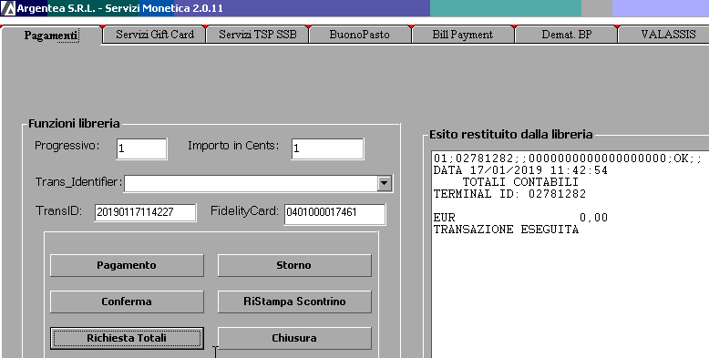
10. Configurare la parte Uakari POS secondo la guida allegata
11. Riavviare la cassa
12. Configurare la parte Conad Card sul POS:
    1. Menù – Conad Card – Configurazione – PSW 183729:
       1. Dati Linea 1 :
          1. IP Remoto : 10.66.6.99
          2. Porta: 3658
          3. IP Locale: ip del pos
          4. Gateway: GW del pdv
       2. Dati Esercente:
          1. ID Term: fornito dal socio (es. 02781271)
          2. Cod. Stabilimento: fornito da socio (es. 0000004)
          3. Cod. Esercente: fornito da socio (es. 09291)
          4. Cod. Op: 00001 (se cassa 1, 00002 se cassa 2, ecc)
          5. Cod. Cassa: 001 (se cassa 1, 002 e cassa 2, ecc)
    2. Salvare ed effettuare un test di pagamento con Conad Card
13. Configurazione F4
14. F4;
15. Buoni pasto;
16. Configurazione;
17. Port Servert BP: 2689;
18. Port Servert Backup BP: 2691;
19. Eccedi importo= OFF;
20. Protocollo ECR V2= OFF.
21. Procedere con i test:

* Scambio importo MONETICA
* Scambio importo CONAD CARD
* Pagamento MONETICA
* Pagamento CONAD CARD
* Pagamento PREPAGATA CONAD
* Scambio importo BPE (utilizzare tasto)

1. Consegnare copia per utilizzo BP al PV (se abilitato)